БГУИР

Кафедра ЭВМ

Отчет по лабораторной работе № 03

Тема: «Исследование работы триггеров»

Выполнил:

студент группы 250503 Патюпин М.С.

Проверил:

к.т.н., доцент __________________ Селезнёв И.Л.

Минск

2024

1 ЦЕЛЬ РАБОТЫ

Изучить работу RS-триггера; JK-триггера и D-триггера в статическом и динамическом режиме.

2 ИСходные данные к работе

Необходимо подготовить лабораторные модульи dLab7, dLab8, dLab9 на установке N1 ELVIS и выполнить следующие задачи:

1. Изучить работу RS-триггера(K555IP2).

2. Изучить работу JK-триггера(K555TB9),

2.1. в статичесокм режиме,

2.2. в динамическом режиме.

3. Изучить работу D-триггера(K555TM2),

3.1. в статичесокм режиме,

3.2. в динамическом режиме.

3 теоритические сведения

3.1 RS-триггер

Триггером называется простейшее устройство, имеющее два устойчивых состояния, переход между которыми происходит в результате процессов, обусловленных наличием в электрической цепи триггера цепей по­ложительной обратной связи.

Два устойчивых состояния триггера обозначаются: Q=1 и Q=0. В ка­ком из этих состояний окажется триггер, зависит от состояния сигналов на входах триггера и от его предыдущего состояния, иными словами триггер имеет память. Можно сказать, что триггер является элементарной ячейкой памяти.

Тип триггера определяется алгоритмом его работы. В зависимости от алгоритма работы, триггер может иметь установочные, информационные и управляющие входы. Установочные входы устанавливают состояние триггера независимо от состояния других входов. Входы управления разрешают запись данных, подающихся на информационные входы.

Если триггер не имеет входов синхронизации, то его называют асинхронным. В этом случае его поведение однозначно определяется в момент прихода активного сигнала на информационный вход. В зависимости от устройства входных цепей триггер будет изменять своё состояние или под действием уровня входного сигнала или под действием фронта этого сигнала.

Если триггер имеет хотя бы один вход синхронизации, то он считается синхронным. У такого триггера имеются информационные входы, приём информации по которым происходит в момент активного состояния синхросигнала. При этом триггер может иметь и другие информационные входы, которые асинхронно определяют его поведение.

Асинхронный RS-триггер является базовым при создании более сложных триггеров. В простейшем случае асинхронный RS-триггер имеет два входа:

* S (Set) - вход установки триггера в единичное состояние, R
* R (Reset) - вход установки триггера в нулевое состояние.

Активный сигнал по входу S в момент появления заставляет триггер перейти в единичное состояние. Активный сигнал по входу R в момент появления заставляет триггер перейти в нулевое состояние. На рисунке 3.1 приведена схема RS - триггера, построенного на логических элементах И-НЕ.

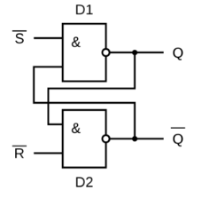

Рис. 7.1. Схема RS-триггера на логических элементах И-НЕ

Будем считать выход элемента D1 прямым выходом триггера Q. По заданному положению прямого выхода определим положение входов установки триггера в нуль (R) и в единицу (S). Если предположить, что сигнал логической единицы присутствует на верхнем входе, то состояние выходного сигнала элемента D1 будет зависеть от сигнала на выходе элемента D2. Следовательно, единица на верхнем входе не заставляет схему не­пременно менять своё состояние. Это пассивный уровень сигнала на верхнем входе.

Если выход элемента D1 имеет нулевое состояние и на верхний вход поступит нулевой логический сигнал, то на выходе элемента D1 спустя время задержки одного элемента tзд появится логическая единица независимо от состояния сигнала на нижнем входе схемы. Сформированная на выходе D1 единица, поступая на верхний вход элемента D2 (при наличии единицы на нижнем его входе) приведёт к появлению нуля на выходе D2 спустя время задержки tзд. То есть через время 2tздi. триггер перейдет в новое, единичное состояние.

Таким образом, активным сигналом на верхнем входе является логический нуль, этот вход является входом установки S, поскольку приводит к появлению логической единицы на прямом выходе - Q. Поскольку схема симметрична, можно предположить, что нижний вход схемы является входом сброса триггера в нуль - R, причём активным сигналом для этого входа также является логический нуль. Временная диаграмма работы триггера с учётом задержки сигнала в элементах показаны на рисунке 3.2.

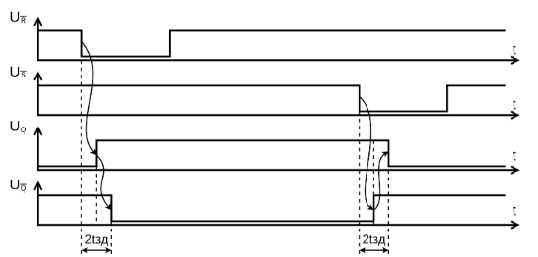

Рисунок 3.2. Временная диаграмма работы триггера

Для RS-григгера в логике И-НЕ комбинация S=0 и R=0 является запрещенной. После такой комбинации информационных сигналов состояние триггера будет неопределенным: на его выходе Q может быть 0 или 1. Существуют разновидности RS-григгеров, называемые Е-, R- и S-триггерами, для которых сочетание S = R = 1 не является запрещенным. Е-триггер при S = = R = 1 не изменяет своего состояния (Qn+1\=Qn). S-триггер при S=R= 1 устанавливает­ся в состояние 0 = 1, а R-григгер в этом случае устанавливается в состояние Q = 0.

На рисунке 3.3 приведено условное графическое изображение RS- триггера, где символами инверсии показано, что активным сигналом для входов S и R является нулевой логический уровень.

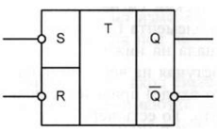

Рисунок 3.3. Условное графическое обозначение асинхронного RS-триггера

Функционирование SR-триггера. определяется уравнением:

, где

Гдеи - соответственно, предыдущее и новое состояния триггера.

Поведение триггера можно определить сокращённой таблицей истинности, таблица 3.1, в которой сигналы на входах R и S определены для момента времени n, а состояние триггера определяется для следующего момента времени, который определяют как п+1.

Таблица 3.1 - Таблица истинности RS-триггера

|  |  |  |  |
| --- | --- | --- | --- |
|  |  |  | Примечание |
| 0 | 0 |  | запрещено |
| 0 | 1 | 1 | запись единицы |
| 1 | 0 | 0 | запись нуля |
| 1 | 1 |  | хранение |

Поведение триггера также можно описать таблицей переходов, таблица 3.2. Эта таблица определяет значения сигналов на входах, при которых происходит переход триггера из исходного состояния Qn в состояние . Исходное и конечное состояние триггера записаны, соответственно в столбцах и а значения сигналов в момент времени «n » на его входах - в столбцах Sn и Rn.

Рассмотрим принцип построения матрицы переходов для первой строки таблицы. Чтобы из нулевого исходного состояния триггер перешёл в нулевое, необходимо, чтобы состояние сигнала Sn на входе S было пассивным, а состояние сигнала на входе R не имеет значения. Это объясняется тем, что при пассивном сигнале на входе R триггер просто сохранит своё исходное состояние, а при активном сигнале на этом входе происходит запись нуля в триггер. Но при этом в любом случае конечное состояние триггера будет равным нулю, то есть будет равно требуемому значению. Произвольное состояние сигнала помечено в таблице символом X.

Таблица 3.2 – Таблица переходов RS-триггера

|  |  |  |  |
| --- | --- | --- | --- |
|  |  |  |  |
| 0 | 1 | X | 0 |
| 0 | 0 | 1 | 1 |
| 1 | 1 | .0 | 0 |
| 1 | X | 1 | 1 |

3.2 JK-триггер

JK-триггер имеет два информационных входа J и К, предназначенные для установки его выхода в логическое состояние 1 или 0. В интеграьной схемотехнике JK-триггеры обычно выполняются синхронными, поэтому сигналы на информационных входах влияют на состояние JK-триггера только при поступлении тактового сигнала на его вход синхронизации C.

На рисунке 3.4 приведен один из вариантов построения синхронного двухступенчатого JK-триггера.

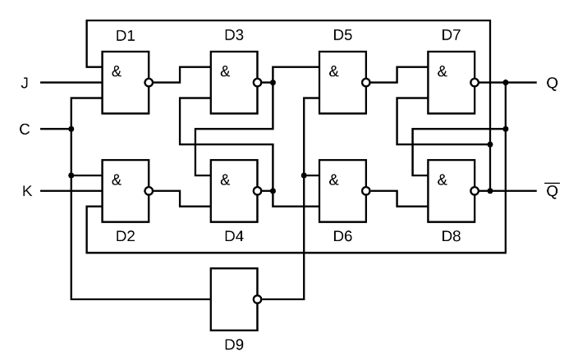

Рисунок 3.4 – Схема JK-триггера

Схема состоит из основного RS-триггера на логических элементах D3, D4 и дополнительного – на логических элементах D7, D8. Логические элементы D1 и D2 обеспечивают синхронизацию основного триггера, а элементы D5 и D6 – синхронизацию дополнительного триггера. Основной триггер тактируется потенциалом логической 1, поступающим на вход C. Логический элемент D9 инвертирует тактовый сигнал, поэтому дполнительный триггер тактируется потенциалом логического 0.

Рассмотрим работу триггера при разных комбинациях входного сигнала. Пусть в исходном положении триггер находится в нулевом состоянии (Q = 0). Тогда на одном из входов элементов D1 и D2 будут, соответственно, логическая 1 (Q = 1) и логический 0 (Q = 0). При отсутствии входного тактового испульса, т. е. при С = 0, элементы D1 и D2 закрыты независимо от того, какие сигналы будут на остальных их входах.

Пусть на вход J подан сигнал логической 1 (J = 1), а на входе К присутствует логический 0 (К = 0). Тогда с приходом импульса синхронизации С = 1 элемент D1 откроется, а элемент D2 останется закрытым. Одновременно с этим закроются оба элемента D5 и D6 сигналом логического 0, снимаемым с выхода инвертора D9. Сигнал логического нуля с выхода открытого элемента D1 установит основной триггер в состояние 1. Тогда на одном из входов элемента D5 будет сигнал логической 1, а на входе элемента D6 – сигнал логического 0. Эти сигналы никак не повлияют на состояние дополнительного триггера, так как во время действия испульса синхронизации C = 1 элементы D5 и D6 закрыты нулевым потенциалом с выхода инвертора D9. По окончании импульса синхронизации элементы D1 и D2 закроются, а на выходе элемента D9 и, следовательно, входах элементов D5 и D6 появится логическая 1. Так как основной триггер находится в состоянии 1, то откроется элементв D5 и установит дополнительный триггер в состояние 1 (Q = 1).

Аналогично можно показать, что при J = 0 и K = 1 с приходом импульса синхронизации, триггер устнавится в состояние логического нуля: Q = 0. Таким образом, в триггере данного типа изменение выходного сигнала происходит только в моменты, когда потенциал на входе синхрозации С переход из 1 в 0. Поэтому говорят, что эти триггеры тактируются срезом тактового импульса в отличие от триггеров, тактируемых потенциалом.

Временная диаграмма работы JK-триггера показана на рисунке 3.5

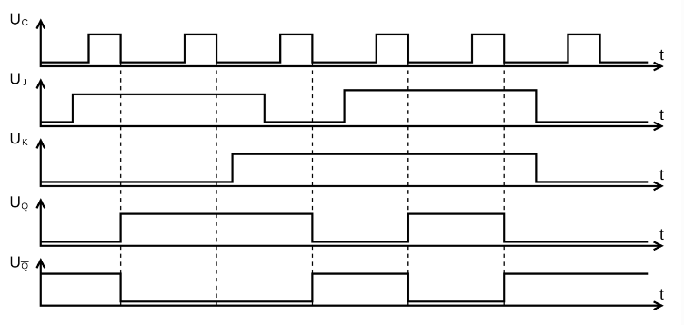

Рисунок 3.5 – Временная диаграмма работы JK-триггера

Функционирование JK-тригера определяется уравнением:

Работа JK-триггеров описывается таблицей истинности, таблица 3.3, и таблицей переходов, таблица 3.4. Произвольное состояние сигнала помечено символом ×.

Таблица 3.3 – Таблица истинности JK-триггера

|  |  |  |  |
| --- | --- | --- | --- |
| Jn | Kn | Qn+1 | Примечание |
| 0 | 0 | Qn | хранение |
| 0 | 1 | 0 | запись нуля |
| 1 | 0 | 1 | запись единицы |
| 1 | 1 |  | счётный режим |

Таблица 3.4 – Таблица переходов JK-триггера

|  |  |  |  |
| --- | --- | --- | --- |
| Qn | Jn | Kn | Qn+1 |
| 0 | 0 | × | 0 |
| 0 | 1 | × | 1 |
| 1 | × | 1 | 0 |
| 1 | × | 0 | 1 |

В отличие от RS-триггера, в JKтриггере наличие J = K = 1 приводит к переходу выхода Q триггера в противоположное состояние. Эта особен­ность JK-триггсра используется на практике - при объединении входов J и К получается гак называемый Т-триггер, или счетный триггер, который изменяет состояние выхода по фронту импульса на входе С. T-триггер мо­жет иметь подготовительный вход Т (точка объединения входов J и К). Сигнал на этом входе разрешает (при Т = 1) или запрещает (при T = 0) срабатывание триггера от фронтов импульсов на входе С. Функционирование Т- триггера определяется уравнением:

Из этого уравнения следует, что при Т = 1 соответствующий фронт сигнала на входе С переводит триггер в противоположное состояние. Частота изменения потенциала на выходе T-триггера в два раза меньше частоты импульсов на входе С. Это свойство T-триггера позволяет строить на их основе двоичные счетчики. Поэтому эти триггеры и называют счетными. Счетный триггер без входа T ведет себя так же, как и T-триггер при Т = 1.

Чтобы расширить функциональные возможности JK-триггера, его снабжают асинхронными входами R и S, которые имеют приоритет по от­ношению к другим входам. На рисунке 3.6 представлен JK-триггер К555ТВ9. При подаче логического нуля на вход S триггер асинхронно устанавливается в единичное состояние, а при подаче логического нуля на вход R - в нулевое состояние.

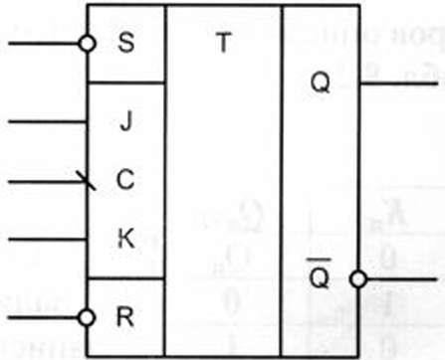

Рисунок 3.6 – Условноt графическое обозначение JK-триггера

3.3 D-триггер

D-триггер. или триггер задержки (delay) относится к синхронным триггерам. При поступлении синхросигнала на вход С устанавливается в состояние, соответствующее потенциалу на входе D. Уравнение функцио­нирования D-триггера имеет вид:

Это уравнение показывает, что выходной сигнал Qn+1 изменяется не сразу после изменения входного сигнала D а только с приходом синхро­сигнала, т.е. с задержкой на один период импульсов синхронизации.

Возможное схемное решение и условное обозначение D-триггера с потенциальным управлением предложено на рисунке 3.7. Основой D-триггера является асинхронный RS-триггер, выполненный на элементах D3 и D4.

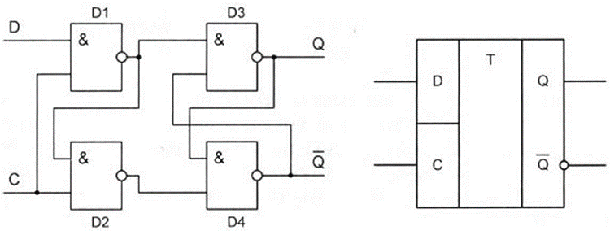

а) б)

а – схема в базисе ИЛИ-НЕ, б – условное графическое обозначение

Рисунок 3.7 – Схема и УГО D- триггера

При С = 0 триггер хранит информацию, поскольку на выходах D1, D2 присутствуют единицы, что соответствует пассивным сигналам асинхрон­ного триггера D3, D4. При С = 1 в триггер записывается состояние сигнала D. Если D = 0, то на выходе D1 формируется единица, а на выходе D2 формируется нуль, что приводит к записи в триггер нуля.

Наряду с приведенным выше уравнением поведение триггера можно описать таблицей истинности, таблица 3.5, и таблицей переходов таблица 3.6.

Таблица 3.5 – Таблица истинности D-триггера

|  |  |
| --- | --- |
| Dn | Qn+1 |
| 0 | 0 |
| 1 | 1 |

Таблица 3.5 – Таблица переходов D-триггера

|  |  |  |
| --- | --- | --- |
| Qn | Dn | Qn+1 |
| 0 | 0 | 0 |
| 0 | 1 | l |
| 1 | 0 | 0 |
| 1 | 1 | 1 |

Из приведенных таблиц видно, что для D-триггера нет запрещённой комбинации сигналов на входах D и С.

Изменение состояния D-триггера при воздействии управляющих сигналов показано на временной диаграмме, рисунок 3.8.

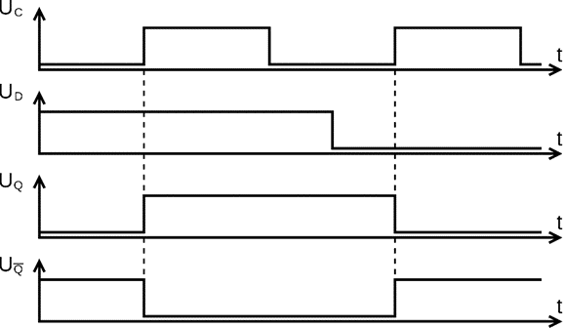

Рисунок 3.8 – Временная диаграмма работы D-триггера с потенциальным управлением

При активном синхросигнале нежелательно менять состояние сигнала на информационном входе D. В момент окончания действия активного синхросигнала происходит переход триггера из режима записи в режим хранения принятой информации. Триггер как бы защёлкивается в новом состоянии. Поэтому подобные триггеры иногда называют триггерами- защёлками.

При активном синхросигнале изменение состояния сигнала на входе D повторяется на выходе. То есть триггер превращается в повторитель входного сигнала. Этим фактом иногда пользуются, например, для повы­шения нагрузочной способности схемы.

Особенностью триггеров с динамическим управлением является то, что они принимают информацию в течение короткого интервала времени вблизи активного фронта синхросигнала. На рисунке 9.3 предложена схема D-триггера с динамическим управлением, которая реализована в составе микросхемы ТТЛ типа К555ТМ2.

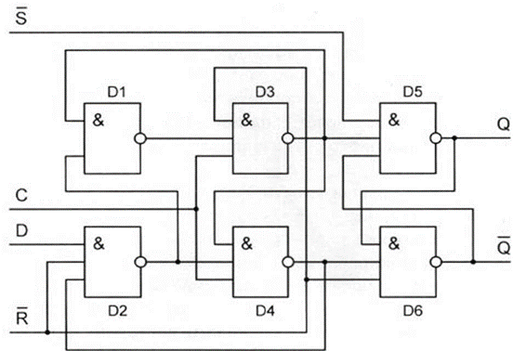

Рисунок 3.9 – Схема D-триггера с динамическим

управлением

Пусть в исходном состоянии С = 0 и D = 1 (входы асинхронной установки S и R находятся в пассивном единичном состоянии и при анализе работы схемы не рассматриваются). Триггер сохраняет свое состояние. При этом на выходе элемента D2 присутствует логический нуль, в результате чего выход элемента D1 находится в единичном состоянии. С приходом нарастающего фронта синхросигнала все входы элемента D3 имеют единичное состояние, что приводит спустя время задержки элемента к по­явлению логического нуля на его выходе. Этот нуль поступает на входы элементов D1 и D4, блокируя информационный вход триггера D, то есть спустя время задержки всего одного элемента после прихода фронта синхросигнала изменение сигнала D не вызывает изменение состояния тригге­ра. При этом ноль на выходе D3 переводит выходной сигнал D5 в единицу, а D6 - в ноль. Таким образом, после прихода синхросигнала произойдет переключение выходного сигнала триггера через интервал времени, рав­ный утроенному времени задержки логического элемента.

Предложенный анализ работы входной логики триггера, выполненной на элементах D1, D2 показывает, что с появлением нарастающего фронта на входе синхронизации спустя время задержки всего одного элемента происходит блокирование информационного входа так, что изменение состояния сигнала после этого не приводит к изменению состояния триггера. Только с приходом следующего нарастающего фронта синхро­сигнала возможна запись в триггер нового состояния информационного сигнала.

Условное обозначение рассмотренного триггера с учётом асинхронных входов представлено на рисунке 3.10. Наличие асинхронных входов расширяет функциональные возможности триггера. При подаче активного (в данном случае нулевого) сигнала на любой из асинхронных входов блокируется запись в триггер состояния информационного входа D.

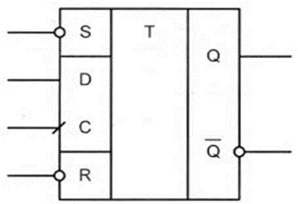

Рисунок 3.10 – УГО триггера К555ТМ2

4 выполнение работы

4.1 Исследование работы RS-триггера

Модуль dLab7, микросхема K555IP2, а также условное графическое изображение RS-триггера приведено на рисуноке 4.1.

В ходе исследования была составлена таблица истинности триггера – таблица 4.1, и диаграмма состояний – рисунок 4.2. Сформирована таблица переходов триггера - таблица 4.2.

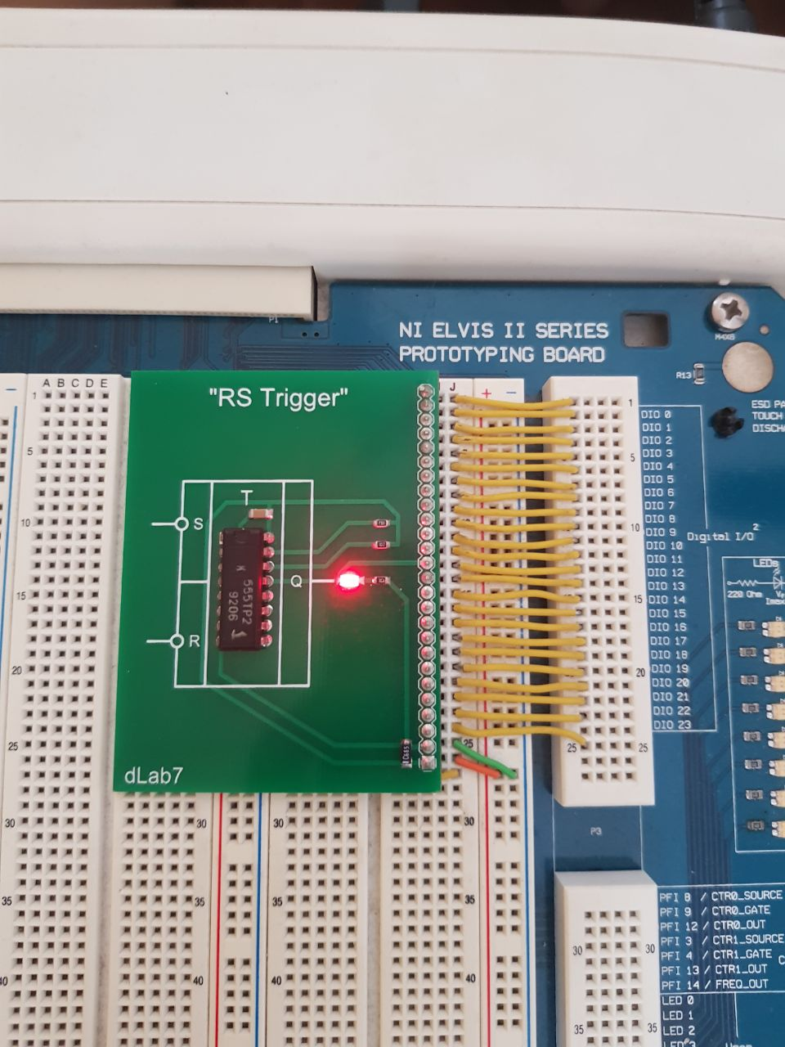

Рисунок 4.1 – Модуль dLab7, RS-триггер

Таблица 4.1 – Таблица истинности RS-триггера

|  |  |  |  |
| --- | --- | --- | --- |
|  | S | R | Q |
| Шаг 1 | 0 | 0 | 0 |
| Шаг 2 | 1 | 0 | 0 |
| Шаг 3 | 0 | 1 | 1 |
| Шаг 4 | 1 | 1 | 1 |

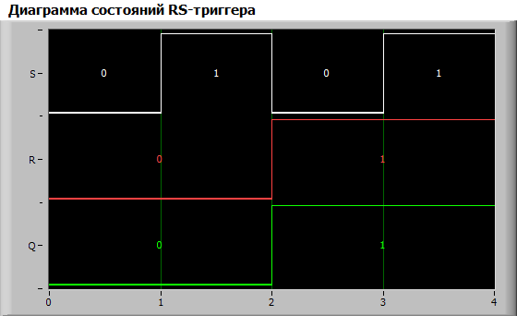

Рисунок 4.2 – Диаграмма состояний RS-триггера

Таблица 4.2 – Таблица переходов RS-триггера

|  |  |  |  |
| --- | --- | --- | --- |
| Выход | Вход R | Вход S |  |
| 0 | х | 0 | 0 |
| 0 | 0 | 1 | 1 |
| 1 | 1 | 0 | 0 |
| 1 | 0 | х | 1 |

Для переключения триггера из исходного состояния в нулевое, необходимо пассивное состояния сигнала S. Для переключение в единичное состояние, необходимо пассивное состояние сигнала R.

4.2 Исследование работы JK-триггера

Модуль dLab8, микросхема K555TB9, а также условное графическое изображение JK-триггера – рисунок 4.3.

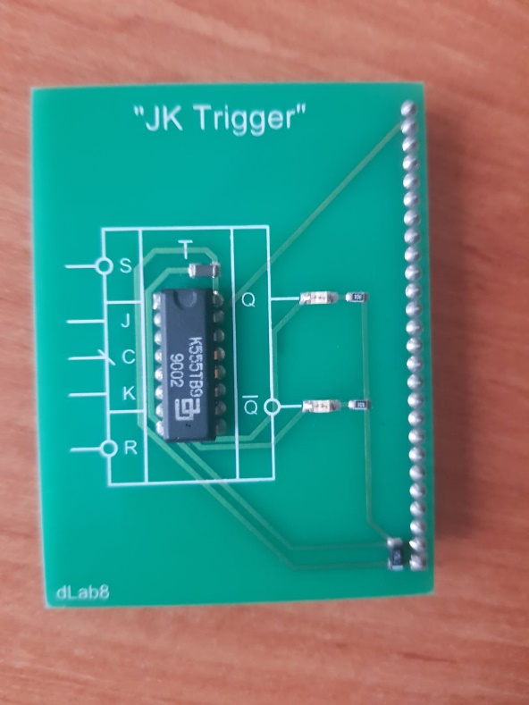

Рисунок 4.3 – Модуль dLab8 - JK-триггер

4.2.1 Исследование JK-триггера в статическом режиме

Генератор выключен, на вход «С» подаются одиночные импульсы. Входы S = R = 1. Изменяются сигналы на входах J, K.

В ходе исследования была составлена таблица истинности триггера в статическом режиме – рисунок 4.4, и диаграмма состояний – рисунок 4.5. Сформирована таблица переходов триггера - таблица 4.3.

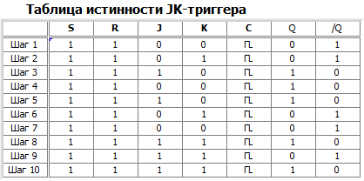

Рисунок 4.4 - Таблица истинности JK-триггера в статическом режиме

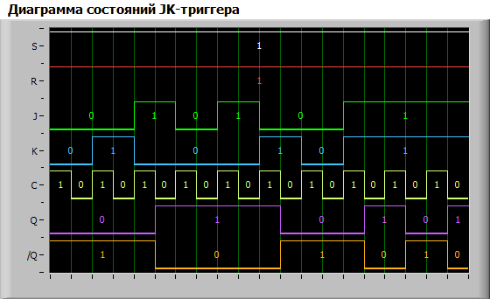

Рисунок 4.5 – Диаграмма состояний JK-триггера в статическом режиме

Таблица 4.3 – Таблица переходов JK-триггера

|  |  |  |  |
| --- | --- | --- | --- |
| Выход | Вход R | Вход S |  |
| 0 | х | 0 | J |
| 0 | 0 | 1 | 0 |
| 1 | 1 | 0 | 1 |
| 1 | 0 | х |  |

По таблице истинности и таблице переходов составлена таблица режимов работы триггера, таблица 4.4.

Таблица 4.4 – Режимы работы JK-триггера

|  |  |  |
| --- | --- | --- |
| Режим работы | Вход J | Вход К |
| Хранение информации | 0 | 0 |
| Установка «1» | 1 | 0 |
| Установка «0» | 0 | 1 |
| Переключение | 1 | 1 |

4.2.2 Исследование JK-триггера в динамическом режиме

Генератор включен, на вход «С» подаются последовательности импульсов. Значения сигналова на входах S и R комбинируются. Изменяются сигналы на входах J, K.

В ходе исследования были составлены диаграммы состояний, они предоставлены на рисунках 4.6 - 4.9.

Активный уровень сигналов ассинхронного управления тригером - «0».

При активном уровне сигнала на входах S, R. Сигнал на входах J, K, C не влияют на работу триггера, рисунок 4.6.

По временной диаграме состояний, рисунок 4.9, можно определить, что при переходе на входе С с 1 в 0, происходит переключение триггера.

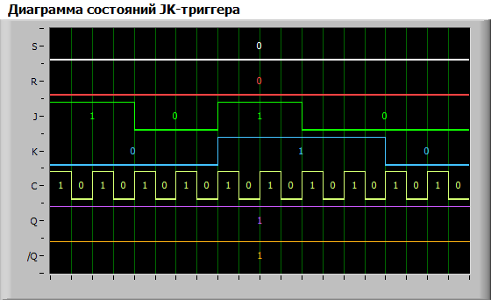

Рисунок 4.6 – Диаграмма состояний JK-триггера (S = 0, R = 0)

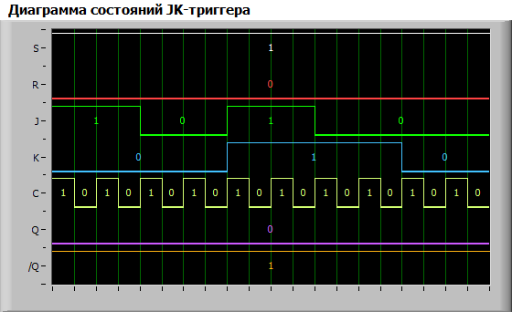

Рисунок 4.7 – Диаграмма состояний JK-триггера (S = 1, R = 0)

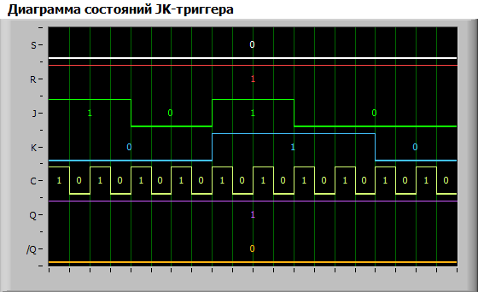

Рисунок 4.8 – Диаграмма состояний JK-триггера (S = 0, R = 1)

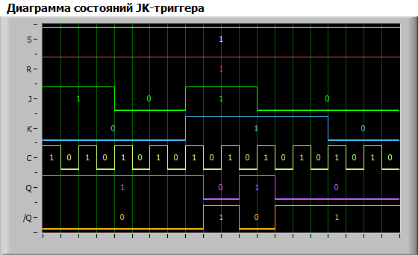

Рисунок 4.9 – Диаграмма состояний JK-триггера (S = 1, R = 1)

4.3 Исследование работы D-триггера

Модуль dLab9, микросхема K555TM2, а также условное графическое изображение D-триггера – рисунок 4.10.

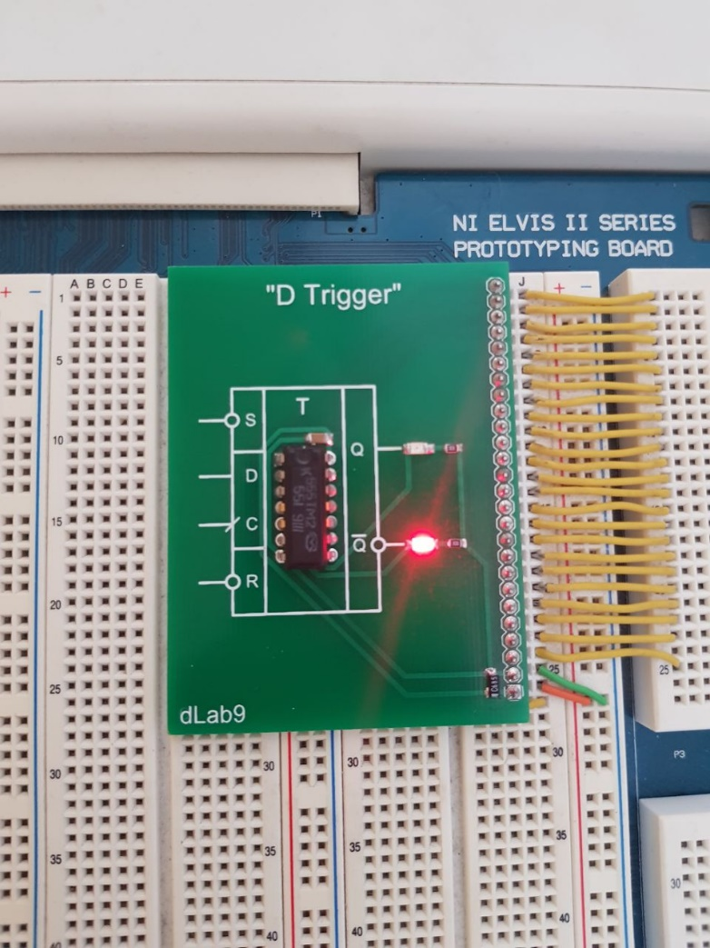

Рисунок 4.10 – Модуль dLab9 - D-триггер

4.3.1 Исследование JK-триггера в статическом режиме

Генератор выключен, на вход «С» подаются одиночные импульсы. Входы S = R = 1. На входе D устанавливаются сигнала 0, 1, 0.

В ходе исследования была составлена таблица истинности триггера в статическом режиме – таблица 4.6, и диаграмма состояний – рисунок 4.11. Сформирована таблица переходов триггера - таблица 4.7. Таблица режимов работы триггера - таблица 4.8.

Таблица 4.6 – Таблица истинности D-триггера в статическом режиме

|  |  |  |  |  |  |  |
| --- | --- | --- | --- | --- | --- | --- |
|  | S | R | D | C | Q |  |
| Шаг 1 | 0 | 0 | 0 | LГ | 1 | 1 |
| Шаг 2 | 0 | 0 | 1 | LГ | 1 | 1 |
| Шаг 3 | 0 | 0 | 0 | LГ | 1 | 1 |

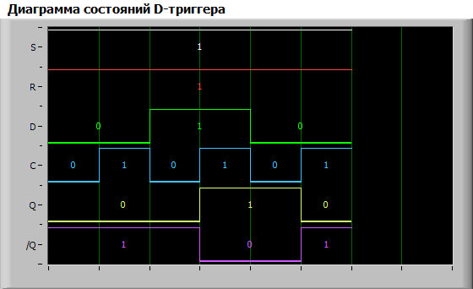

Рисунок 4.11 – Диаграмма состояний D-триггера

Таблица 4.7 – Таблица переходов D-триггера

|  |  |  |
| --- | --- | --- |
| Вход Qn | Вход D | Выход Qn+1 |
| 0 | 0 | 0 |
| 0 | 1 | 1 |
| 1 | 0 | 0 |
| 1 | 1 | 1 |

Таблица 4.8 – Таблица режимов работы D-триггера

|  |  |
| --- | --- |
| Режим работы | D |
| Установка «1» | 1 |
| Установка «0» | 0 |

4.3.2 Исследование D-триггера в динамическом режиме

Генератор включен, на вход «С» подаются последовательности импульсов. На вход S подается сигнал асинхронной установеи, на вход R асинхронного сброса.

В ходе исследования были составлены диаграммы состояний, они предоставлены на рисунках 4.12 - 4.15.

Активный уровень сигналов ассинхронного управления тригером - «0».

При активном уровне сигнала на входах S, R. Сигнал на входах D, C не влияют на работу триггера, рисунок 4.12.

По временной диаграме состояний, рисунок 4.15, можно определить, что при переходе на входе «С» с 0 в 1, происходит переключение триггера.

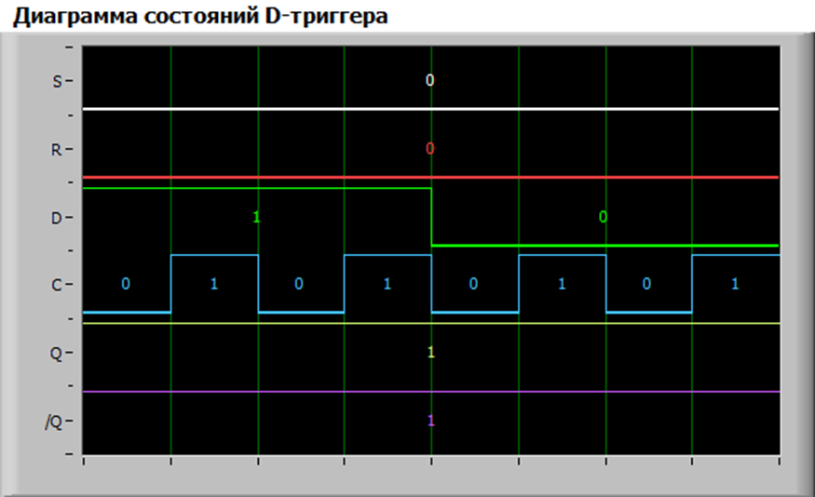

Рисунок 4.12 – Диаграмма состояний D-триггера (S = 0, R = 0)

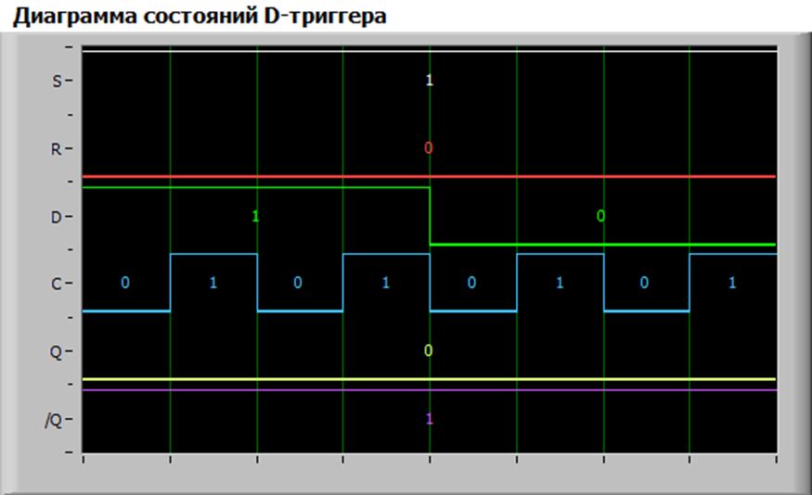

Рисунок 4.13 – Диаграмма состояний D-триггера (S = 1, R = 0)

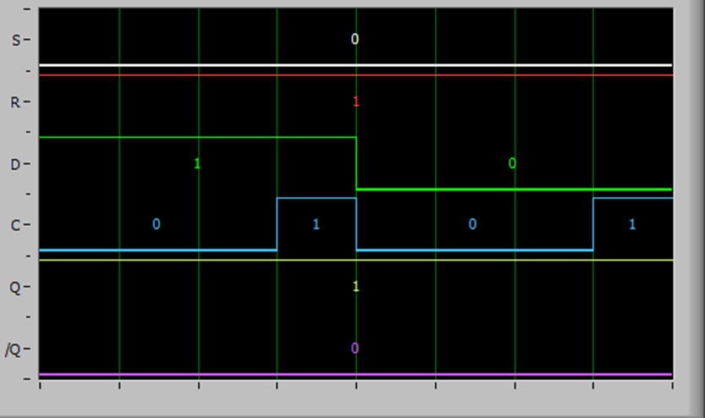

Рисунок 4.14 – Диаграмма состояний D-триггера (S = 0, R = 1)

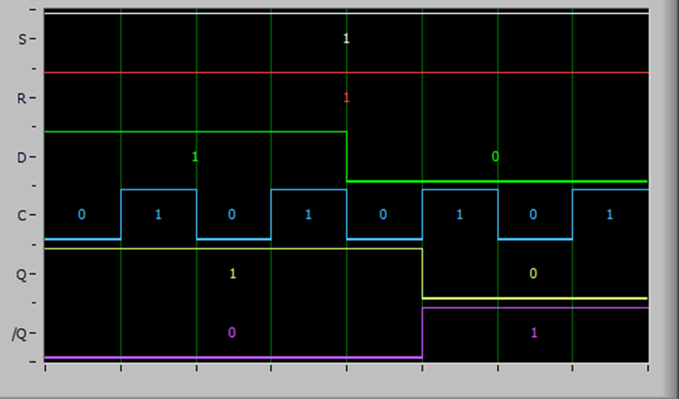

Рисунок 4.15 – Диаграмма состояний D-триггера (S = 1, R = 1)

5 выводы

Стояла задача исследовать работу RS-триггера; JK-триггера и D-триггера в статическом и динамическом режиме.

Для RS-триггера составлена таблица истиности, диаграмма состояний; построена таблица переходов.

Для JK-триггера в статическом режиме составлена таблица истиности, диаграмма состояний; построена таблица переходов. В динамическом режиме составлены диаграммы состояний, определен активный уровень сигналов управавления триггером.

Для D-триггера в статическом режиме составлена таблица истинности, диаграмма состояний; построена таблица переходов. В динамическом режиме составлены диаграммы состояний, определен активный уровень сигналов управавления триггером.